"Пальчиковый театр является одним из видов кукольного театра и обладает следующими преимуществами перед остальными его видами:
Пальчиковый театр способствует развитию мелкой моторики. Благодаря действиям с куклами формируются тонкие дифференцированные движения пальцев рук
Использование пальчикового театра не предполагает наличия у ребенка специальных технических умений, которые могут понадобиться при использовании перчаточных кукол, марионеток и пр.
Пальчиковый театр знаком детям с младшего дошкольного возраста, так как воспитатели широко используют его на различных занятиях в процессе обучения;
В инсценировках пальчиковый театр позволяет ребенку показать сразу несколько персонажей. "
В дошкольном возрасте очень важно постоянно стимулировать развитие мелкой моторики, так как это связано с формированием речевого аппарата. Учёными доказано, что зачастую низкая активность пальчиковых движений становится серьезной причиной нарушения речи.
Что любят делать дети больше всего на свете? Играть.
Существует множество игр и игрушек развивающих мелкую моторику. Одной из таких игр является пальчиковый театр -это куклы, сшитые из тканей, связанные из шерсти и ниток, склеенные из бумаги, свободно одеваются на палец. Пальчиковый театр– это прекрасный материал для развития у детей воображения, мышления и речи, развитие мелкой моторики: в ходе игр у детей, вырабатывается ловкость, умение управлять своими движениями, концентрировать внимание на одном виде деятельности, что является для ребенка естественным средством самовыражения, а использование символических материалов помогает ему дистанцироваться от проблемных (трудных) ситуаций. Тренировка движений пальцев и всей кисти руки является одним из факторов, стимулирующих развитие ребенка. А главное при помощи фигурок пальчикового театра перед малышом открывается удивительный мир сказки, которую он может по своему желанию создавать и переделывать.
Инсценировка сказок и различных сюжетов собственного сочинения при помощи фигурок пальчикового театра обладает несомненной пользой для детей, а именно
- пальчиковый театр развивает мелкую моторику рук (ведь при выборе очередности выхода персонажей на сцену и во многие другие моменты постановки нужна точная, скоординированная работа пальчиков);
- стараясь не пропустить "выход" своего персонажа, малыш вырабатывает способность к концентрации внимания;
- заучивая реплики героев и стремясь не перепутать их во время спектакля, ребенок тренирует память;
- театральные постановки развивают фантазию и воображение, особенно, если речь идёт о сценках-импровизациях;
- обогащается словарный запас, построение предложений становится более правильным и развернутым;
- в процессе перемещения персонажей по сцене развивается пространственное мышление (такие важные понятия как "лево" и "право", вниз и верх, предыдущий и следующий отрабатываются в игровой ненавязчивой форме);
- возможность самовыражения на сцене развивает артистические и творческие способности
- выступая перед публикой, малыш приобретает уверенность в себе, становится более общительным.
Посмотрите какие куклы и целые сказки из пальчикового театра у нас есть.
(Показываю)
Посмотрите вот кукла пальчикового театра- волк (показываю на пальчике готового персонажа), а вот- коза (показываю). Из какой они сказки? («Волк и семеро козлят
А где же козлятки?
Послушайте, как мама коза переживает за них.(включается песня мамы козы).
Уважаемые родители, давайте поможем маме козе найти козлят, т.е изготовим кукол- козлят для пальчикового театра по этой сказке.

Технология изготовления пальчикового театра:
Что нам нужно для работы:
-фетр, разной цветовой гаммы;
-ножницы;
-иголка с ниткой;
- гелевые ручки или фломастеры;
-клей.
1.От листа фетра отрезаем полоску шириной приблизительно 4,5см ; длиной 12см
2.Полоску сгибаем пополам и срезаем углы на месте сгиба:
получается две детали туловища
3.Вырезаем голову и другие детали (копытца, хвост, рога)
4.Прикладываем детали (кроме головы) на одну часть туловища и кладём сверху вторую часть туловища
5. Прошиваем по краю
6. Рисуем мордочку
7.Приклеиваем мордочку к туловищу Наши герои готовы! Мама коза очень рада встрече! Творите, играйте, развивайте!

1. Необходимые материалы: фетр, ножницы, карандаш, бусины, глазки-бегунки, нитки, иголка, клей–пистолет.
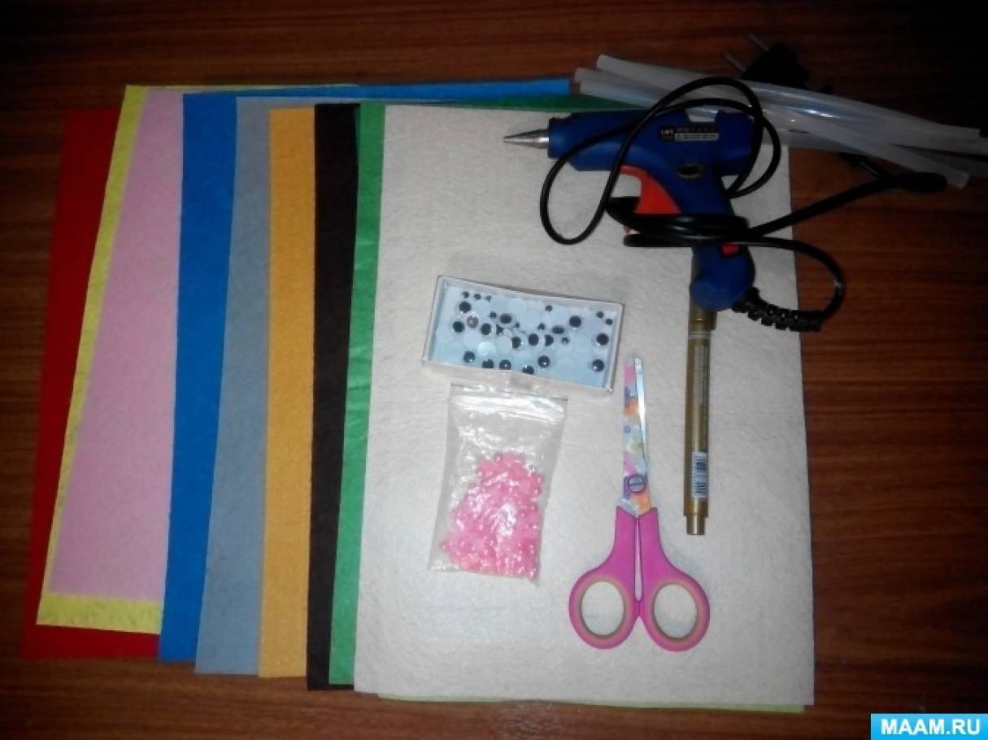
2. Рисуем эскизы пальчиковых кукол. Размер игрушки примерно 4 на 6 см
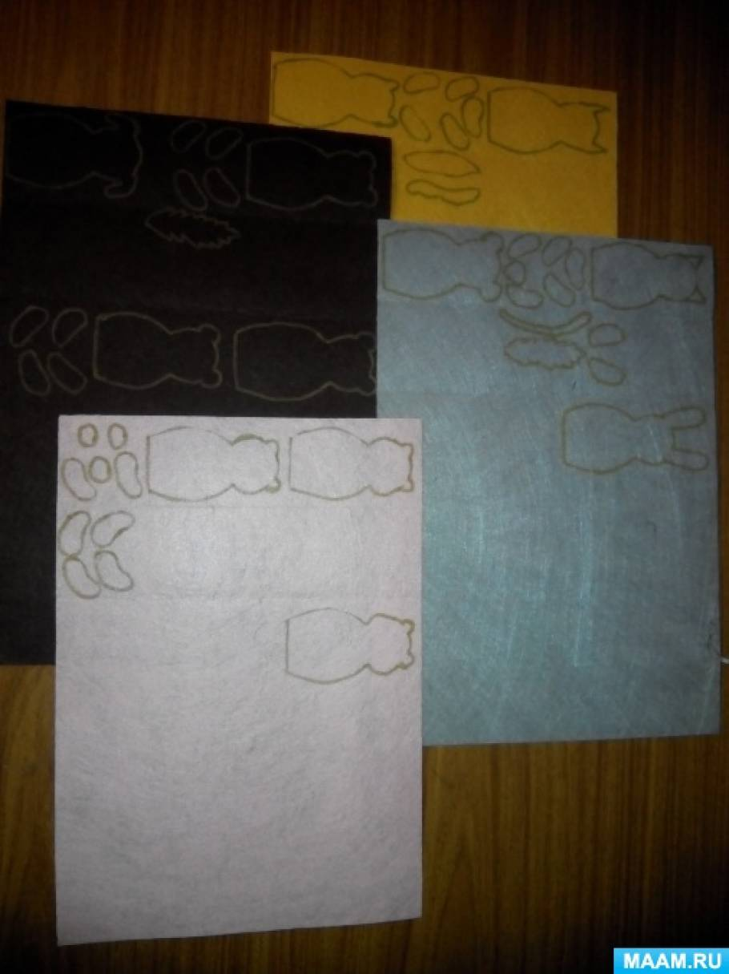
3. Вырезаем заготовки
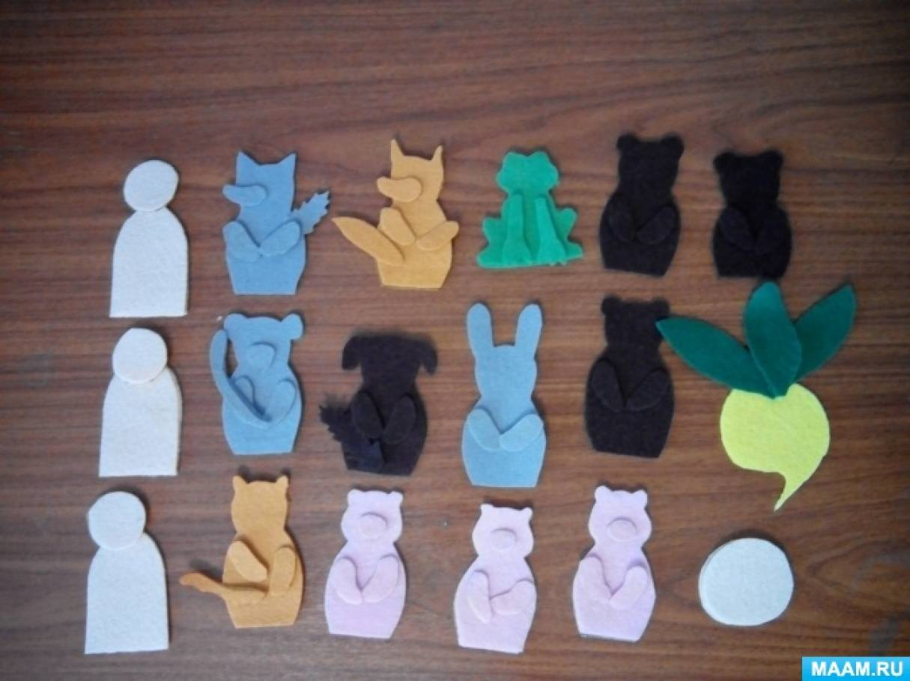
4. Вырезаем, прикладываем недостающие детали: нос, глаза, рот, мордочки…
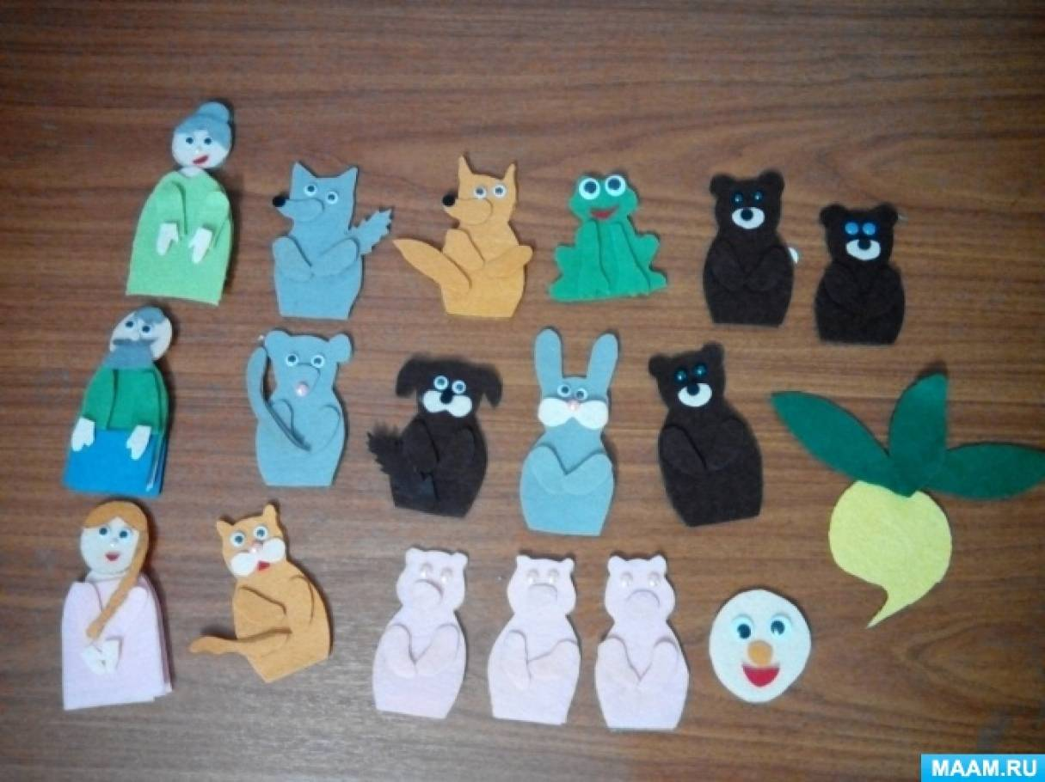
5. Склеиваем или сшиваем все детали куклы и (я склеивала) …. Пальчиковый театр ГОТОВ! Для красоты, некоторые детали героев были прошиты декоративной строчкой.
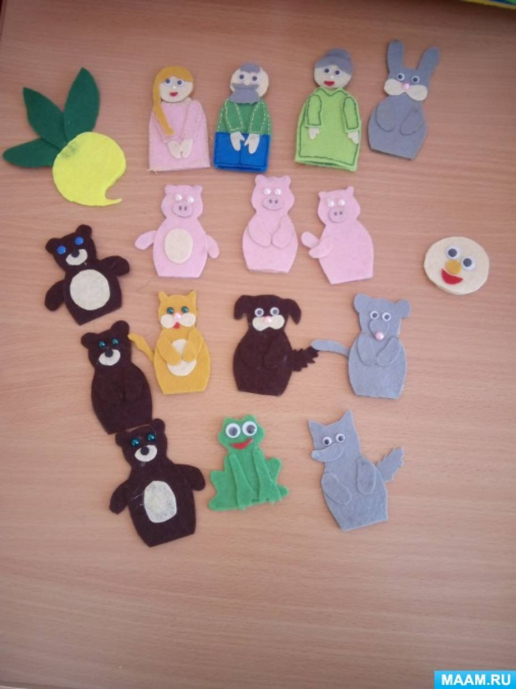

Игрушки пальчикового театра из фетра удобно использовать как на занятиях, так и дома. Малышам они очень нравятся, они с удовольствием играют ими, а дети старшего дошкольного возраста не только будут обыгрывать разные сюжеты, но и принимать активное участие в изготовлении кукол.
И в завершении мастер – класса я предлагаю вам выразить отразитьсвое мнение
Рефлексия
Упражнение «Дерево»
выберите и прикрепите на дерево что-то одно:
Плод – мастер-класс прошел плодотворно;
Цветок – довольно хорошо;
Зелёный листик – не очень интересно;
Жёлтый лист – «пропащее» занятие.
Упражнение «Спасибо»
- Мысленно положите на левую руку всё, то с чем вы пришли сегодня: свой багаж, свое настроение, мысли, знания, опыт;
- На правую руку – то, что получили на мастер-классе;
- Сейчас, все одновременно хлопаем в ладоши и говорим друг другу «СПАСИБО».
Запасной вариант (проводится под спокойную музыку).
Давайте найдём своё сердце, прижмём обе руки к груди, и прислушаемся, как оно стучит: «тук, тук, тук». А теперь представьте, что у вас в груди вместо сердца кусочек ласкового солнышка. Яркий и теплый свет его разливается по телу, рукам, ногам. Его столько, что он уже не вмещается в нас. Давайте улыбнёмся и подарим друг другу немного света и тепла своего сердца.

